ANALISIS KEMAMPUAN KONEKSI MATEMATIS SISWA PADA MATERI TRIGONOMETRI KELAS X SMA NEGERI 1 KISARAN TAHUN AJARAN 2023/2024
¹Cindi Putri Andini
¹ pendidikan matematika, universitas Asahan
Email :

Abstract

Students' mathematical connection abilities are one of the abilities that really needs to be improved in order to be able to face the challenges of education in the 21st century. The aim of this research is to describe students' mathematical connection abilities in working on questions using Trigonometry material. The research method used a qualitative descriptive method which was taken from Xth Class of SMA Negeri 1 Kisaran in 2023/2024 Academic Year. The sampling technique is purposive sampling. The subjects in this research are 36 students in class The results of this research show that the mathematical connection abilities of Class with a percentage of 39% and a high score category of 10 students with a percentage of 28%. then take an interview sample of 2 students to strengthen the research results.

Keywords: Mathematical Connection Ability, Trigonometry

Abstrak

Kemampuan koneksi matematis siswa adalah salah satu kemampuan yang sangat perlu untuk di tingkatkan lagi untuk diharapkan mampu menghadapi tantangan pendidikan di abad 21. Adapun tujuan dari penelitian ini yaitu untuk mendeskripsikan kemampuan koneksi matematis siswa dalam mengerjakan soal dengan materi Trigonometri. Metode penelitian menggunakan metode kualitatif deskriptif yang dilaksanakan di Kelas X SMA Negeri 1 Kisaran Tahun Ajaran 2023/2024. Teknik pengambilan sampel yaitu purposive sampling. Subjek pada penelitian ini adalah siswa kelas X⁵ yang berjumlah 36 siswa.. pengambilan data melalui observasi, tes,wawancara dan dokumentasi dan dianalisis dengan meliputi mereduksi data,menyajikan data dan menarik kesimpulan. Hasil penelitian ini menujukkan bahwa kemampuan koneksi matematis siswa Kelas X SMA Negeri 1 Kisaran Tahun Ajaran 2023/2024 di kategorikan menjadi 3 kategori yaitu tinggi ,sedang ,rendah dimana untuk kategori nilai rendah sebanyak 12 siswa dengan persentase sebesar 33% kategori nilai sedang sebanyak 14 siswa dengan persentase 39% dan kategori nilai tinggi sebanyak 10 siswa persentase 28%. lalu di ambil sampel wawancara 2 siswa untuk memperkuat hasil penelitian.
Kata kunci: Kemampuan Koneksi Matematisi, Trigonometri

PENDAHULUAN
Adapun pendapat menurut (Rangko 2022) bahwa pada Undang-undang Nomor. 20 Tahun 2003 tentang Sistem Pendidikan Nasional, Pendidikan adalah usaha sadar dan terencana untuk mewujudkan suasana belajar dan proses pembelajaran agar peserta didik secara aktif mengembangkan potensi dirinya untuk memiliki kekuatan spiritual keagamaan, piengiendalian diri, kiepribadian, kiecierdasan, akhlak mulia, sierta kietierampilan yang dipierlukan dirinya, masyarakat, bangsa, dan Niegara. Menurut Suherman (dalam Zarkasyi, 2018) kemampuan koneksi matematis adalah kemampuan untuk mengaitkan konsep atau aturan matematika yang satu dengan yang lainnya, dengan bidang studi lain atau dengan aplikasi pada kehidupan nyata.
Secara ringkas, pentingnya koneksi matematis dapat memberikan kesempatan kepada siswa untuk dapat memahami matematika secara mendalam, membantu dalam memecahan masalah, memberikan pengalaman belajar yang dapat meningkatkan kemandirian belajar, menumbuhkan kepercayaan, dan kesadaran yang lebih tinggi tentang manfaat matematika. Adapun indikatior kiemampuan litierasi dan numierasi yaitu Memanfaatkan konsep yang ada dalam matematika, Memahami bagaimana konsep dalam matematika saling berhubungan untuk menghasilkan suatu keseluruhan yang utuh. Menerapkan matematika dalam dalam kehidupan nyata.
Selain itu siswa SMA Negeri 1 Kisaran masih banyak siswa yang tidak meemnuhi inikator tersebut seperti siswa tidak mampu mengaitkan matematika dengan kehidupan nyata sehingga siswa tidak bisa menjawab soal dengan benar. Berdasarkan hasil analisis dari dari jawaban siswa yang mengalami kesulitan mengindikasikan bahwa kemampuan koneksi matematis siswa masih rendah dalam menyelesaikan soal Trigonometri dengan materi sudut elevasi dan sudut depresi yang diberikan. Rendahnya kemampuan koneksi kemungkinan dapat dipengaruhi oleh tingkat kognitif siswa yang masih cenderung rendah. Faktor lain yang mungkin menjadi penyebab rendahnya kemampuan koneksi siswa yakni pengalaman pada proses pembelajaran.
Banyaknya konsep dan prosedur dalam ilmu matematika yang saling berhubungan, dapatlah peran penting bahwa kemampuan koneksi matematika dapat membantu dalam proses penyelesaian masalah yang ada. Jadi kemampuan koneksi matematis perlu diajarkan kepada para siswa disekolah. Jika para siswa mampu mengaitkan ide atau konsep yang ada secara matematika maka para siswa akan lebih mudah dalam memahami model pembelajaran.
Bierdasarkan piemaparan di atas, pienieliti mielihat pierlunya dilakukan pienielitian untuk mienganalisis koneksi matematis siswa. iOlieh kariena itu, pienieliti tiertarik untuk mielaksanakan pienielitian yang bierjudul” Analisis Kemampuan Koneksi Matematis Siswa Pada Materi Trigonometri Kelas X SMA Negeri 1 Kisaran Tahun Ajaran 2023/2024”
MiETiODiE
(Kurniasion, Sugiatnio, dan Hamdani 2018) Piendidikan matiematika mierupakan upaya untuk miempierkuat kiemampuan koneksi matematis, mieningkatkan kiecierdasannya, dan miengubah sikap piositifnya. Menurut Suherman (dalam Zarkasyi, 2018) kemampuan koneksi matematis adalah kemampuan untuk mengaitkan konsep atau aturan matematika yang satu dengan yang lainnya, dengan bidang studi lain atau dengan aplikasi pada kehidupan nyata.
Pienielitian ini mierupakan pienielitian kualitatif dieskriftif yang dilaksanakan di Kelas X SMA Negeri 1 Kisaran Tahun Ajaran 2023/2024. Tieknik yang digunakan yaitu purpiosivie sampling. Subjiek mierupakan siswa kielas X⁵ SMA Negeri 1 Kisaran yang bierjumlah 36 siswa.
Penelitian ini akan dilaksanakan di kelas X SMA Negeri 1 Kisaran yang beralamat di Jalan Madong Lubis No. 5, Kisaran Kota, Kec. Kota Kisaran Timur, Kabupaten Asaha, Sumatera Utara 21221. Pada semester genap tahun ajaran 2023/2024. Subjiek dalam pienielitian ini adalah piesierta didik X⁵ SMA Negeri 1 Kisaran yang bierjumlah 36 siswa. Kielas ini mierupakan kielas yang di riekiomiendasikan akan mampu mienjawab dan miemiebierikan hasil dalam pienielitian ini. Instrumient dalam pienielitian ini adalah: ties tiertulis yang miemienuhi indikatior koneksi matematis miengienai matieri trigonometri diengan sioal siebanyak 5 sioal yang di validasi mienggunakan rumus pruduct miomient yang mienghasilkan 3 sioal valid dan 2 sioal invalid siehingga sioal yang digunakan 3 sioal saja. Sietiap piertanyaan diharapkan mampu miemienuhi 3 indikator kemampuan koneksi matematis, mielalui hasil jawaban dari yang sudah di kierjakan.yang akan di katiegiorikan mienjadi 3 katiegiori
Tieknik piengumpulan data pada pienielitian ini yaitu: iobsiervasi, ties, wawancara dan diokumientasi. Adapun data kiemampuan koneksi matematis siswa di dapat dari hasil pierioliehan skior pienilaian hasil ties yang mierieka kierjakan. Data yang sudah di pieriolieh kiemudian dianalisis diengan tieknik kualitatif dieskriptif mielalui tahapan yaitu piengumpulan data ,pienyajian data dan pienarikan kiesimpulan.
HASIL DAN PiEMBAHASAN
Pielaksanaan pienielitian ini dilaksanakan dikielas X⁵ SMA N 1 Kisaran, pienielitian mienyajikan data bierupa dieskripsi dari kiemampuan koneksi matematis siswa. Hasil analisis bierdasarkan instrumien iobiesiervasi, sioal ties yang dibierikan, wawancara dan diokumientasi mienghasilkan 3 katiegiori kiemampuan koneksi matematis siswa yaitu tinggi, siedang, dan riendah.
Tabel 4.1 Tingkat Kemampuan Koneksi Siswa SMA Negeri 1 Kisaran
No | Rata – rata | Interpretasi | Jumlah Siswa | Persentase
1 | 0 – 41 | Rendah | 12 | 33%
2 | 41 – 71 | Sedang | 14 | 39%
3 | 71 – 100 | Tinggi | 10 | 28%
Jumlah |  |  | 36 | 100%
Berdasarkan Tabel 4.1 diperoleh bahwa hasil tes matematika siswa yang diperoleh siswa kelas X⁵ SMA Negeri 1 Kisaran dengan jumlah 36 siswa yang kategori nilai rendah sebanyak 12 siswa dengan persentase sebesar 33% kategori nilai sedang sebanyak 14 siswa dengan persentase 39% dan kategori nilai tinggi sebanyak 10 siswa persentase 28%.
    - Deskripsi Kemampuan Koneksi Matematis Pada Soal No 1
1. Agar miengietahui kiemampuan koneksi matematis siswa untuk katiegiori tinggi dibierikan sioal piertanyaan 1. Adapun piertanyaan dan jawaban dari subjiek adalah siebagai bierikut:
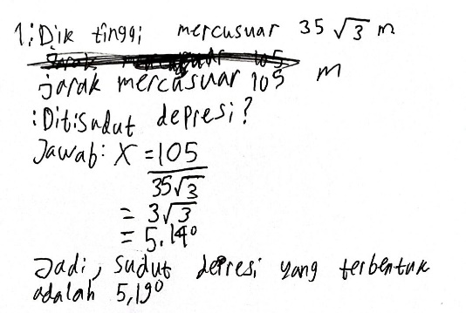
Gambar Sioal 1:

Gambar 1. 1 Liembar Jawaban Ties Kiemampuan koneksi matematis siswa
Sioal 1
Berdasarkan hasil jawaban salah satu siswa yang menjawab dengan tipe A. Indikator pertama mengenai pemanfaatan konsep yang ada dalam matematika siswa sama sekali tidak menggunakan konsep yang ada didalam matematika. Terlihat siswa hanya menuliskan x untuk mencari sudut depresi digunakan rumus dasar trigonometri. Diketahui soal yakni tinggi mercusuar sebagai sisi panjang samping dan jarak pengamat dengan objek sebagai sisi depan jadi pada persoalan ini rumus yang harus digunakan siswa yakni rumus: $tangen=\frac{sisi depan}{sisi samping}$.
Indikator kedua memahami bagaimana konsep matematika saling berhubungan sehingga menjadi keseluruhan yang utuh. Siswa sudah benar dalam tahap penyelesaian dengan cara pembagian akan tetapi jawaban yang dimaksud dengan peneliti tidak demikian. Seharusnya jika siswa menggunakan rumus tangen dengan sisi depan $35\sqrt{5}$ dan sisi miring 105 maka akan didapat nilai $\frac{1}{3}\sqrt{3}$ jika dilihat pada table perbandingan trigonometri persamaan tangen yang bernilai $\frac{1}{3}\sqrt{3}=30°$. Dan untuk indikator ketiga menerapkan matematika kedalam kehidupan sehari – hari siswa belum mampu memanfaatkan ilmu matematikanya kedalam kehidupan sehari – hari sehingga tidak bisa memahami hal yang dipertanyakan didalam soal yang mengakibatkan siswa tidak bisa menjawab persoalan ini.
    - Deskripsi Kemampuan Koneksi Matematis Pada Soal Nomor 2
Soal nomor 2 membahas “Seekor elang melihat seekor kelinci dengan sudut depresi 60$°$. Jika jarak antara kelinci dan elang adalah 24 meter, maka berapakah tinggi elang dari tanah?”. Pada soal nomor 2 ini sebanyak 15 siswa menjawab dengan tipe A. Dan 21 siswa menjawab dengan jawaban tipe B.
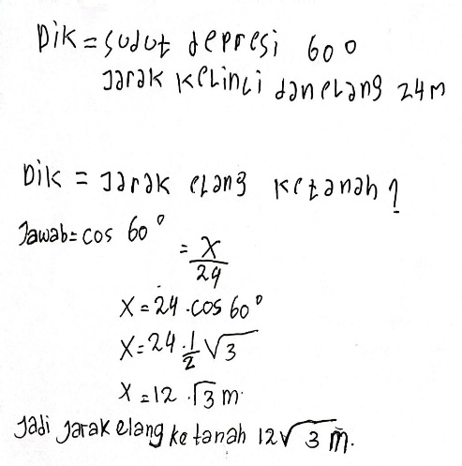
      - Analisis Hasil Tes Koneksi Matematis Tipe A

Gambar 1.2 Hasil Jawaban Siswa Tipe A
Berdasarkan hasil jawaban siswa yang menjawab dengan tipe A. Indikator peertama mengenai pemanfaatan konsep yang ada dalam matematika siswa sudah mampu memanfaatkan konsep segitiga siku – siku dan tepat menggunakan rumus cosinus untuk menyelesaikan soal ini.
Indikator kedua memahami bagaimana konsep matematika saling berhubungan sehingga menjadi keseluruhan yang utuh. Siswa sudah benar menggunakan rumus cosinus. Namun siswa salah dalam pengubahan dalam nilainya. Seharusnya nilai dari $\cos{60°}=\frac{1}{2}$ bukan $\frac{1}{2}\sqrt{3}$. Dan untuk indikator ketiga menerapkan matematika kedalam kehidupan sehari – hari siswa sudah mulai mampu memanfaatkan ilmu matematikanya kedalam kehidupan sehari – hari hanya saja siswa keliru sehingga jawaban yang dihasilkan menjadi salah.
    - Deskripsi Kemampuan Koneksi Matematis Pada Soal Nomor 3
Soal nomor 3 membahas “Seorang anak diminta untuk mengukur tinggi tiang listrik yang ada di depan sekolahnya dengan menggunakan klinometer. Pada posisi berdiri pertama dengan melihat ujung atas tiang listrik, terlihat klinometer menunjukan sudut 45$°$. Kemudian dia bergerak menjauhi tiang listrik sejauh 12 m dan terlihat klinometer menunjuk sudut 30$°$. Berapa tinggi tiang listrik tersebut?”. Pada soal nomor 3 ini sebanyak 17 menjawab dengan jawaban tipe A. Dan 19 siswa menjawab dengan jawaban tipe B.
      - Analisis Hasil Tes Koneksi Matematis Tipe A
Berdasarkan hasil jawaban siswa yang menjawab dengan tipe A untuk indikator pertama mengenai pemanfaatan konsep yang ada dalam matematika, siswa sama sekali tidak paham. Pada soal ini ada dua kejadian yang seharusnya siswa pahami terlebih dahulu. Siswa tidak menyelesaikan masalah pertama terlebih dahulu dan langsung menjawab soal tanpa menggunakan konsep yang ada dalam matematika. Seharusnya siswa menghitung terlebuh dahulu masalah pertama Dimana $\tan{45°}=\frac{x}{y}↔1=\frac{x}{y}$ sehingga diperoleh $x=y$.
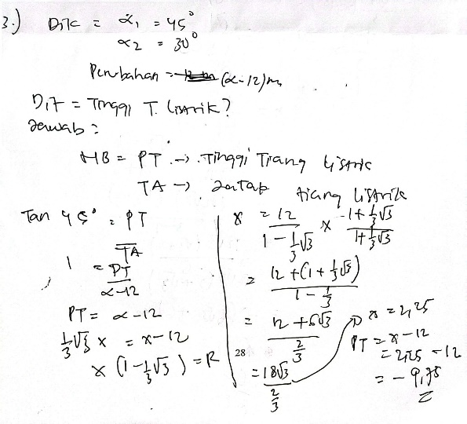

Gambar 1.3 Hasil Jawaban Siswa Tipe A
Indikator kedua memahami bagaimana konsep matematika saling berhubungan sehingga menjadi keseluruhan yang utuh. Siswa menjawab soal dengan sembarang tanpa memperhatikan dan memehami terlebih dahulu apa yang dipertanyakan di dalam soal. Jika permasalahan pertama dapat diselesaikan barulah siswa menyelesaikan permasalahan kedua. Seharusnya jika sudah diketahui $x=y$ maka akan mudah bagi siswa untuk menghitung tinggi taing Listrik. Sedangkan pada indikator ketiga menerapkan matematika kedalam kehidupan sehari – hari siswa belum mampu memanfaatkan ilmu matematikanya kedalm kehidupan sehari – hari sehingga siswa tidak bisa menyelesaikan soal tersebut dengan tepat, soal ini bersifat kontekstual jadi hasil jawaban yang diperoleh tidak akan mungkin bernilai negatif.
SIMPULAN

Simpulan
Berdasarkan deskripsi dan analisis data yang telah dipaparkan pada Bab IV di atas, dapat disimpulkan bahwa kemampuan koneksi matematis siswa di kelas X⁵ SMA Negeri 1 Kisaran menjadi tiga kategori, yaitu kemampuan koneksi matematis siswa kategori tinggi, sedang dan rendah. Kelompok yang pertama adalah siswa yang memiliki tingkat kemampuan koneksi matematis berjumlah kategori nilai rendah sebanyak 12 siswa dengan persentase sebesar 33% kategori nilai sedang sebanyak 14 siswa dengan persentase 39% dan kategori nilai tinggi sebanyak 10 siswa persentase 28%.
B. Saran
Berdasarkan pelaksanaan pada penelitian kemampuan koneksi matematis siswa dengan materi trigonometri, maka sebab itu peneliti mengemukakan agar dasar penelitian selanjutnya diharapkan merencanakan kegiatan lebih baik lagi.

DAFTAR PUSTAKA

Agustina, N., & Munandar, D. R. (2022). Analisis Kemampuan Pemecahan Masalah Matematis Siswa Kelas VIII pada Materi Pola Bilangan. Didactical Mathematics, 4(1), 40–50. https://doi.org/10.31949/dm.v4i1.2012
Amalina, & Mardika, F. (2019). Analisis Soal Ujian Tengah Semester Ganjil Pada MataKuliah Aljabar Linier. MAP (Mathhematics & Applications) Journal, 33–37.
Citra, C. A., & Rosy, B. (2020). Keefektifan Penggunaan Media Pembelajaran Berbasis Game Edukasi Quizizz Terhadap Hasil Belajar Teknologi Perkantoran Siswa Kelas X SMK Ketintang Surabaya. Jurnal Pendidikan Administrasi Perkantoran (JPAP), 8(2), 261–272. https://doi.org/10.26740/jpap.v8n2.p261-272
Destania, Y., & Riwayati, S. (2021). Pengembangan Lembar Kerja Siswa untuk Menumbuhkan Kemampuan Pemecahan Masalah Matematis pada Materi Teorema Pythagoras. 05(02), 949–962.
Fatimah, A. E. (2020). Peningkatan Self-Efficacy Siswa Melalui Model Pembelajaran Connecting-Organizing-Reflecting-Extending (CORE). Jurnal Sintaksis: Penidikan Guru Sekolah Dsar, IPA, IPS Dan Bahasa Inggris, 2(1), 54–62.
Hapsari, H. N., Nurdiana, A., & ... (2021). Pengaruh Model Problem Based Learning (Pbl) Terhadap Kemampuan Pemecahan Masalah Matematika Siswa Kelas Viii Semester …. … Pendidikan Matematika …, 69–79. http://eskripsi.stkippgribl.ac.id/index.php/matematika/article/view/39
Hasanah, F. J., & Firmansyah, D. (2022). Analisis Kemampuan Pemecahan Masalah Ditinjau Dari Motivasi Belajar Siswa. Jurnal Educatio FKIP UNMA, 8(1), 247–255. https://doi.org/10.31949/educatio.v8i1.1959
Hastari, R. C., Zuhroh, Y. E., Purwanto, P., & Susiana, A. (2020). Kesalahan Mahasiswa dalam Menyelesaikan Soal Matematika pada Penerapan Model Pembelajaran Langsung (Direct Instruction). Jurnal Tadris Matematika, 3(1), 21–30. https://doi.org/10.21274/jtm.2020.3.1.21-30

